ОТДЕЛЕНИЕ СОЦИАЛЬНОГО ФОНДА РОССИИ ПО КУРГАНСКОЙ ОБЛАСТИ
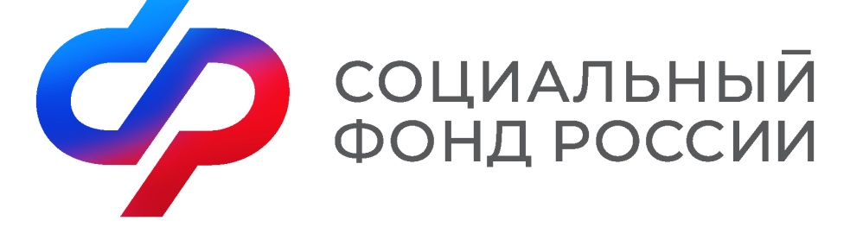 | ПРЕСС-РЕЛИЗ
1 сентября 2023 г.

Набор социальных услуг. Как сделать правильный выбор?
До 1 октября зауральцы, имеющие право на Набор социальный услуг должны определиться, как его получать: в натуральной форме или в денежном эквиваленте. О том, как сделать правильный выбор рассказал Управляющий Отделением Социального фонда России по Курганской области Вадим Олегович Шумков в Центре управления регионом.
Получатели ежемесячной денежной выплаты имеют право получать набор социальных услуг (НСУ) в натуральной форме или в денежном эквиваленте (по выбору гражданина).
В Зауралье 32500 федеральных льготников получают набор социальных услуг, из них 18300 человек выбрали его в натуральном виде полностью, 14200 выбрали соцпакет частично, то есть одну или две его части.
Стоимость набора социальных услуг в 2023 году составляет 1 469 рублей 74 копейки в месяц. В него входит:
- обеспечение лекарственными препаратами для медицинского применения по рецептам, медицинские изделия по рецептам, специализированные продукты лечебного питания для детей-инвалидов;
- предоставление путевки на санаторно-курортное лечение для профилактики основных заболеваний;
- бесплатный проезд на пригородном железнодорожном транспорте, а также на междугородном транспорте к месту лечения и обратно.

Если гражданин выбрал получать НСУ в денежном эквиваленте, то натуральный вид ему уже не положен.
Наиболее популярной услугой в натуральной форме для жителей области стало предоставление бесплатного лекарственного обеспечения. Её на весь 2023 год выбрали 26 тыс. человек. Предоставлением путевки на санаторно-курортное лечение пользуются 22 тыс. зауральцев, бесплатным проездом на пригородном железнодорожном транспорте – 24 тыс. граждан региона.
«Гражданин, имеющий право на НСУ может отказаться от предоставления ему социальных услуг полностью или частично. Изменить свой выбор можно каждый год до 1 октября. Если кто-то желает поменять денежный эквивалент на натуральный вид или наоборот, то необходимо обраться к нам в фонд через портал госуслуг, в МФЦ или в клиентской службе Отделения СФР. То есть у зауральцев остался месяц, чтобы подумать и сделать правильный выбор. Заявление должно быть написано до 1 октября, но применение новой формы будет с 1 января», - отметил Управляющий ОСФР по Курганской области Вадим Шумков.
Если человек уже получает НСУ в той или иной форме и его это устраивает, то обращаться в региональный СФР не нужно, в дальнейшем он будет получать его точно так же.

Ссылка на эфир: https://vk.com/tsur45?w=wall-201863318_7631

